Conférence de plénipotentiaires (PP-14)
Busan, 20 octobre - 7 novembre 2014
SÉANCE PLÉNIÈRE | Document 7-F
 | 22 octobre 2013
 | Original: anglais
Note du Secrétaire général
candidature au poste de vice-Secrétaire général
En complément des renseignements reproduits dans le Document 3, j'ai l'honneur de soumettre à la Conférence, en annexe, la candidature de:
M. Malcolm JOHNSON (Royaume-Uni de Grande-Bretagne et d'Irlande du Nord)
au poste de Vice-Secrétaire général de l'Union internationale des télécommunications.

Dr Hamadoun I. TOURE
Secrétaire général

Annexe: 1

Mission permanente du Royaume-Uni  Genève | Le Représentant permanent  58, Avenue Louis Casaï  1216 Cointrin  Suisse
Téléphone: +41 (0) 22 918 2325
Télécopie: +41 (0) 22 918 2344
Email: Lynne.Sowerby@fco.gov.uk
www.ukungeneva.fco.gov.uk

Le 22 octobre 2013
Dr Hamadoun Touré
Secrétaire général
Union internationale des télécommunications
Genève
Monsieur le Secrétaire général,

Candidature de Malcolm Johnson au poste de Vice-Secrétaire général de l'UIT
Au nom du Royaume-Uni de Grande-Bretagne et d'Irlande du Nord, j'ai l'honneur de confirmer que le Gouvernement du Royaume-Uni appuie officiellement la candidature de Malcolm Johnson au poste de Vice-Secrétaire général, en vue des élections qui se tiendront pendant la Conférence de plénipotentiaires de l'UIT (PP-14) à Busan (République de Corée), du 20 octobre au 7 novembre 2014.
Bien sûr, vous savez à quel niveau d'excellence Malcolm Johnson a amené les travaux de l'UIT, aussi bien pendant son mandat de Directeur du Bureau de la normalisation des télécommunications à partir de 2006 qu'au cours des années précédentes. C'est ainsi qu'il a été l'un des moteurs des travaux visant à "réduire l'écart en matière de normalisation" et des activités relatives aux TIC et aux changements climatiques et qu'il a orchestré les tâches qui ont permis le libre accès aux Recommandations UIT-T. Malcolm Johnson a aussi été le principal inspirateur d'un programme visant à répondre aux préoccupations des pays en développement concernant l'insuffisance d'interopérabilité et la conformité aux normes de l'UIT, de même qu'il a lancé un processus d'examen des activités de l'UIT-T au cours des années à venir.
Si l'Assemblée mondiale de normalisation des télécommunications (AMNT) tenue à Dubaï l'année dernière a été une réussite éclatante, c'est notamment grâce à l'autorité de Malcolm Johnson, qui a su assurer la participation active des principales parties prenantes, dont des universités et instituts de recherche, aux travaux de l'UIT-T. Il a donné suite avec énergie et créativité à vos demandes de réforme du budget de l'UIT et du Secrétariat pendant son mandat, et je sais qu'il continue à collaborer activement aux travaux de l'équipe de direction de l'UIT et de la famille de l'UIT dans son ensemble.
Je tiens, à cette occasion, au nom du Royaume-Uni de Grande-Bretagne et d'Irlande du Nord, à vous dire à quel point nous apprécions l'engagement et le dynamisme dont vous avez fait preuve au service de l'UIT pendant votre mandat de Secrétaire général et à vous assurer de notre très haute considération.
Nous comptons sur la poursuite de notre collaboration avec l'UIT au cours des mois à venir.
Veuillez agréer, Monsieur le Secrétaire général, l'assurance de ma haute considération.
Karen Pierce
Karen Pierce, Compagnon de l'Ordre de Saint-Michel et Saint-Georges
Ambassadeur et Représentant permanent auprès de l'Office des Nations Unies et
des autres organisations internationales à Genève

Malcolm Johnson
Candidat au poste de Vice-Secrétaire général de l'UIT,
Conférence de plénipotentiaires de 2014
"Une UIT pour tous: recherche du consensus, renforcement de la coopération et des capacités"
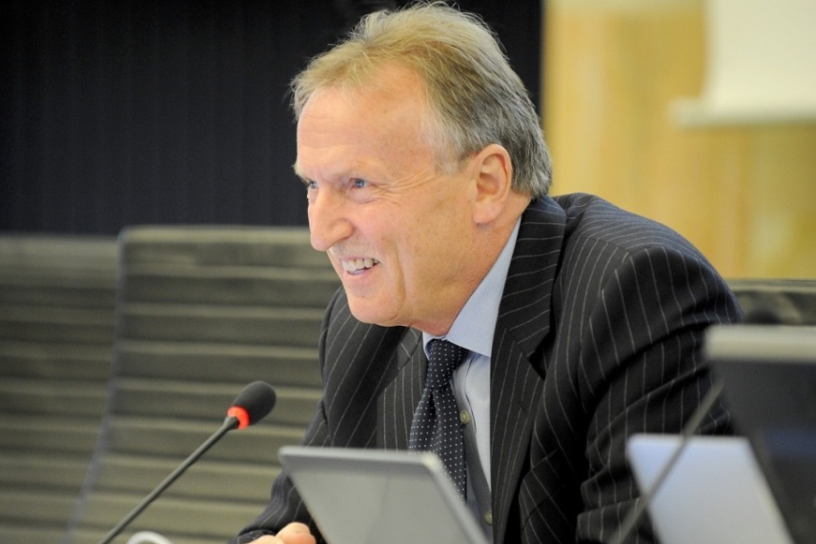
EXPÉRIENCE ET RÉSULTATS
De 2007 à aujourd'hui: Directeur du Bureau de la normalisation des télécommunications
De 1991 à 2006, Chef ou Chef adjoint des délégations du Royaume‐Uni à toutes les conférences, assemblées et réunions des Groupes consultatifs des trois Secteurs de l'UIT
A présidé le Groupe de travail sur la réforme pour les questions de normalisation avant la PP‐02
A créé le Groupe Commonwealth de l'UIT (2002)
Expérience de quatre ans à la Commission européenne – responsable des projets et des textes visant à promouvoir l'élaboration des normes techniques GSM et DECT
A représenté la Commission européenne auprès de la CEPT et de l'ETSI
A lancé le processus préparatoire au niveau régional pour les conférences de l'UIT, créé et présidé le premier Groupe interrégional chargé des préparatifs en vue d'une conférence de l'UIT (CMR-95)
A élaboré le processus préparatoire de la CEPT pour les conférences de l'UIT avec des propositions européennes communes et des procédures de coordination et encouragé l'application de ce modèle dans les autres régions
EN TANT QUE DIRECTEUR DU TSB
A inversé la tendance à la baisse du nombre de Membres de l'UIT-T, avec la participation, depuis 2007, de 41 nouveaux membres, dont la plupart représentent des pays en développement.
A maintenu le budget au même niveau depuis 2006, tout en augmentant la production de 60% et en triplant le nombre d'activités entreprises par le Secteur.
Les membres des équipes de direction des commissions d'études viennent désormais de 35 pays, dont 25 sont des pays en développement.
A créé une nouvelle catégorie de membres – celle des établissements universitaires – qui compte, depuis 2011, 42 établissements participant aux travaux de l'UIT-T.
A renforcé la coopération avec de grands organismes et forums de normalisation.
A élargi l'accès aux Recommandations UIT-T. La gratuité a permis le téléchargement de plus de 2 millions d'exemplaires par année, alors que seuls 5 000 exemplaires étaient vendus chaque année.
A renforcé le recours à la participation à distance – avec plus de 600 réunions en 2012, dont plus de 500 étaient complètement virtuelles.
A entrepris de restructurer en profondeur le TSB pour renforcer l'efficacité des résultats et axer les ressources sur la mise en oeuvre des mandats élargis conférés par l'AMNT.
A mis en oeuvre une politique de réunions sans papier au TSB, permettant ainsi d'économiser environ un demi-million de pages A4 par année.
A créé des programmes sur des questions de fond comme l'accessibilité, les changements climatiques et la conformité et l'interopérabilité.
A créé la conférence universitaire Kaléidoscope de l'UIT, le Colloque mondial sur la normalisation, le Groupe des directeurs techniques, ainsi que les rapports de la série Veille technologique.
A organisé et dirigé en 2008 et 2012 les Assemblées mondiales de normalisation des télécommunications, qui ont été de grandes réussites et ont permis d'élargir sensiblement le mandat de l'UIT-T.
A dirigé un certain nombre d'initiatives intersectorielles, par exemple concernant la politique de l'UIT en matière de déontologie.
RENSEIGNEMENTS PERSONNELS
NATIONALITÉ: Britannique
LIEU ET DATE DE NAISSANCE: Trallwng, Pays de Galles, le 19 juin 1947
SITUATION DE FAMILLE: marié, une fille
LANGUES: anglais (langue maternelle), français et rudiments d'espagnol
DIPLÔMES: Maîtrise ès sciences, Licence ès sciences avec mention très bien, Université du Pays de Galles; ingénieur expert; Membre de l'Institut des ingénieurs électriciens
POSTES OCCUPÉS
2007 – actuellement: Directeur du TSB
2003‐2006: Ofcom (Office of Communications du Royaume‐Uni), coordonnateur au niveau international, principal responsable pour le compte du Royaume‐Uni à l'UIT et à la CEPT
1992‐2003: Directeur de l'Agence des radiocommunications du Royaume‐Uni
1987‐1992: Commission européenne, Division Réglementation des télécommunications
PRÉCÉDEMMENT: a représenté le Royaume‐Uni dans de nombreuses autres organisations internationales dont l'OMI, Inmarsat et l'Agence spatiale européenne
______________

